109年9月26日餐點
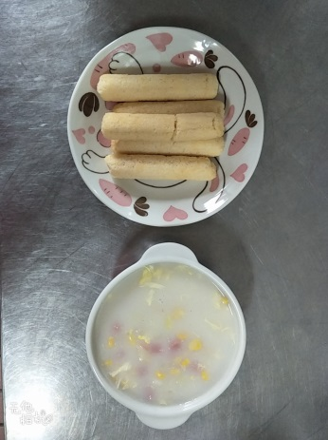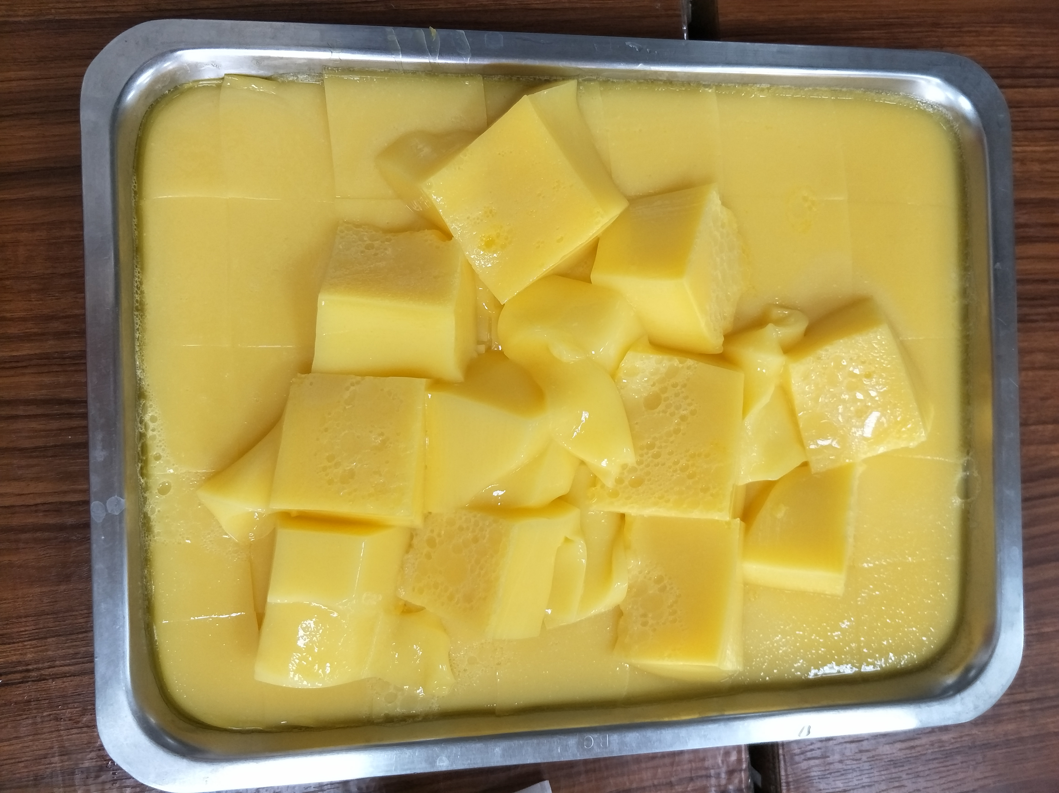
早餐(餅乾、玉米濃湯) 下午點心(雞蛋布丁)
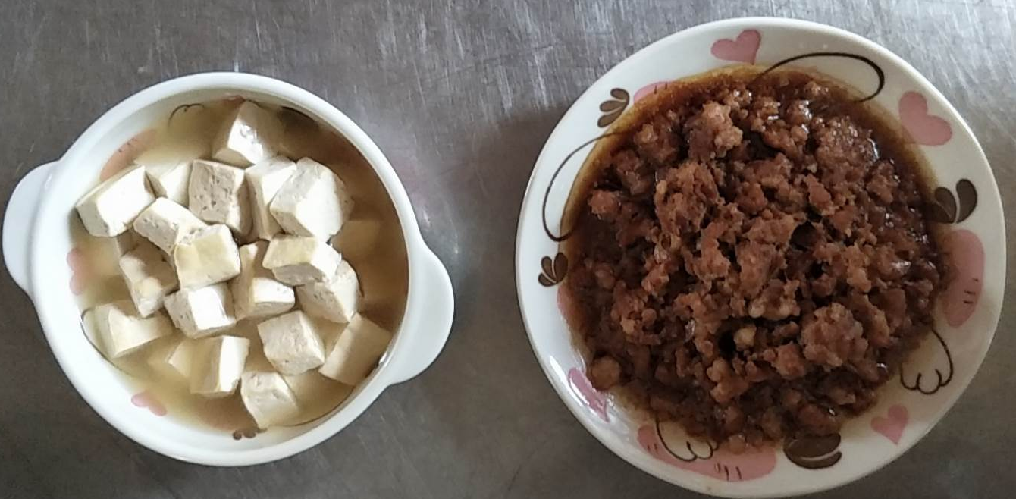
午餐(滷肉飯、豆腐味噌湯)

